KARTA PRACY

Wiosenna wykreślanka

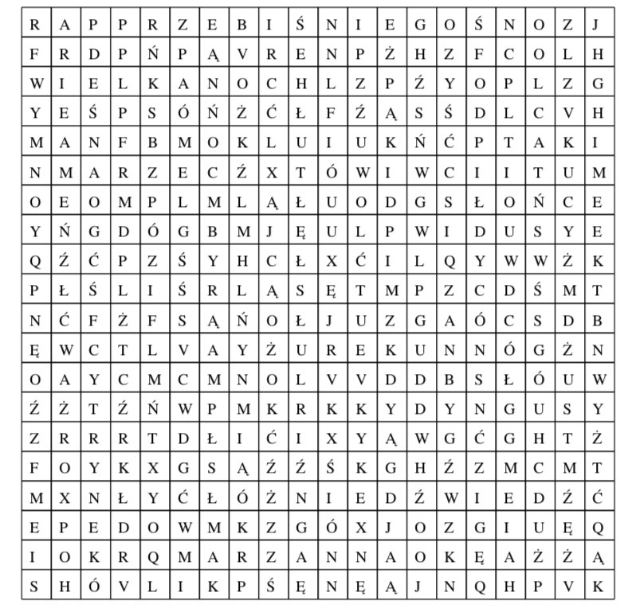

Odpowiedz na pytania. Odpowiedzi zaznacz na wykreślance.

- Wiosenny kwiat pochodzący z Holandii.
- Miesiąc, w którym rozpoczyna się kalendarzowa wiosna.
- Budzi się z zimowego snu.
- Żółty motylek.
- Przylatują do Polski na wiosnę.
- Wiosenny kwiat wyłaniający się ze śniegu.
- Wielkanocne kolorowe jajka.
- Topimy ją pierwsze dnia wiosny.
- Święta obchodzone wiosną.
- Pojawiają się wiosną na drzewach.
- Zupa, którą zazwyczaj jemy w Niedziele Wielkanocną.
- Śmigus….
- Na niebie – zwiastuje ładną pogodę.

Ważne!
Karta pracy rozwija:
- kompetencje w zakresie rozumienia i tworzenia informacji: umiejętność czytania, odpowiadania na pytania, poszukiwania, gromadzenia i przetwarzania informacji,
- kompetencje cyfrowe: umiejętność wyszukania i wykorzystania narzędzia (karty pracy), odpowiedzialne korzystanie z mediów.
- kompetencje w zakresie umiejętności uczenia się: nabywanie i przyswajanie nowej wiedzy, umiejętność indywidualnej pracy, organizowania własnego uczenia się, wykorzystania zdobytej już wiedzy w ćwiczeniu.
Opracowanie: K.B.

